01. April 2011

Folge einer Gehirnentzündung
Knut starb durch Ertrinken

Er kollabierte, fiel ins Wasserbecken seines Geheges und ertrank: Nach der Sektion von Knuts Kadaver steht die Todesursache des berühmten Eisbären fest. Eine Gehirnentzündung führte zum Zusammenbruch. Sie wurde offenbar durch eine Infektion hervorgerufen.

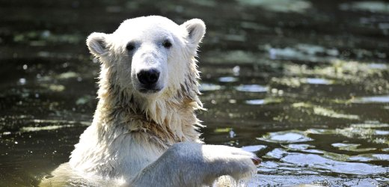

Berlin - Nun besteht Gewissheit: Der berühmte Berliner Eisbär Knut litt an einer Gehirnentzündung - einer Reizung und Schwellung des Gehirns. Das sagte die leitende Pathologin des Leibniz-Instituts für Zoo- und Wildtierforschung (IZW), Claudia Szentiks, am Freitag unter Berufung auf das Sektionsergebnis. Die Entzündung habe über mehrere Wochen zu Zerstörungen in Knuts Gehirn geführt.

Als der Eisbär dann plötzlich ins Wasser stürzte, sei er ertrunken, sagte Szentiks. Die Entzündung, an der das Tier litt, war nach Angaben der Expertin sehr massiv und wäre für Knut "über kurz oder lang" tödlich ausgegangen, auch wenn er nicht ins Wasser gestürzt wäre. Zudem sei der Eisbär schon länger krank gewesen.

Die Gehirnentzündung sei vermutlich durch eine Infektion entstanden, fügte sie hinzu. Es sei unklar, was genau die Schwellung hervorgerufen habe. Als Ursache seien aber Tollwut, Nahrungsmittelvergiftung und eine Prionenerkrankung ausgeschlossen. Das Rückenmark sei in der Folge der Entzündung krankhaft geschädigt worden.

Die weiteren Untersuchungen des Tierkörpers in dem Institut könnten sich noch über Monate hinziehen, hieß es weiter. Die Wissenschaftler schließen zudem nicht aus, dass auch die drei Eisbärinnen, mit denen Knut in einem Gehege zusammenlebte, infiziert sein könnten.

Bei ersten Untersuchungen im IZW waren bereits Veränderungen in Knuts Gehirn festgestellt worden. Es gebe keine Hinweise auf übermäßigen Stress als mögliche Krankheitsursache, hieß es. IZW-Präsident Heribert Hofer ergänzte, dass keine Missbildung auf Grundlage von Gen-Defekten entdeckt worden sei.
Szentiks wies Vorwürfe von Tierschutzgruppen zurück, wonach Knut durch das Leben im Zoo traumatisiert gewesen sei. Es gebe keine Hinweise auf chronischen Stress.

Tierschützer hatten die Haltung von Eisbären in einem Gehege scharf kritisiert. Der Präsident des Deutschen Tierschutzbundes, Wolfgang Apel, hatte dem Zoodirektor Bernhard Blaszkiewitz Ignoranz und "eine Zucht des eigenen Renommees" vorgeworfen. Blaszkiewitz gehe es nicht um Artenschutz und Tierwohl, sondern um Eisbären als Publikumsmagneten. Der Zoo hatte die Anschuldigungen zurückgewiesen.

Der weltweit bekannte Eisbär war am 19. März überraschend vor den Augen von Zoobesuchern gestorben. Zunächst hatte er sich mehrfach im Kreis gedreht und war dann in das Wasserbecken des Geheges gestürzt.

ulz/dpa/dapd

URL:
http://www.spiegel.de/panorama/0,1518,754273,00.html
© SPIEGEL ONLINE 2011

